МИНИСТЕРСТВО ОБРАЗОВАНИЯ И НАУКИ РФ

Федеральное государственное автономное

образовательное учреждение высшего образования

«Национальный исследовательский университет ИТМО»

**ФАКУЛЬТЕТ БЕЗОПАСНОСТИ ИНФОРМАЦИОННЫХ ТЕХНОЛОГИЙ**

Лабораторная работа №1

**Обработка и тарификация CDR (Call Detail Record)**

Вариант №3

Работу выполнил

студент 3 курса

группы N3348

Четверикова А._________

Проверил преподаватель:

_________________

Федоров И.Р.

**Цель работы**

Изучение работы биллинговой системы и принципов тарификации звонков и СМС.

**Задача**

Реализовать простейшее правило тарификации для услуг типа “Телефония” по длительности разговора и “СМС” по общему количеству.

**Выбранные средства реализации**

Язык программирования Python выбран как наиболее знакомый на практике.

**Исходный код**

<https://github.com/NofD/Mobile-devices>

Файлы [data_processing.py](https://github.com/NofD/Mobile-devices/blob/master/LR1/data_processing.py) и [traffic.py](https://github.com/NofD/Mobile-devices/blob/master/LR1/traffic.py) содержат исходный код.

**Пример работы программы**

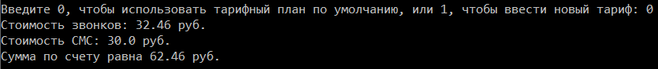

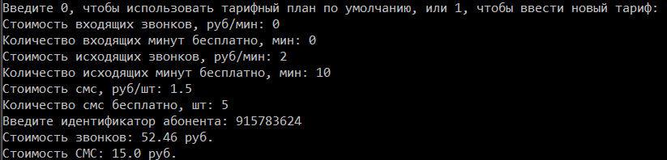

**Вывод**

В ходе лабораторной работы была изучена работа биллинговой системы и реализовано простейшее правило тарификации услуг связи в виде программы.